SEANCE 4

VIOLATIONS DE LA LIBERTÉ DE RELIGION
ET DE CROYANCE

Texte de la présentation
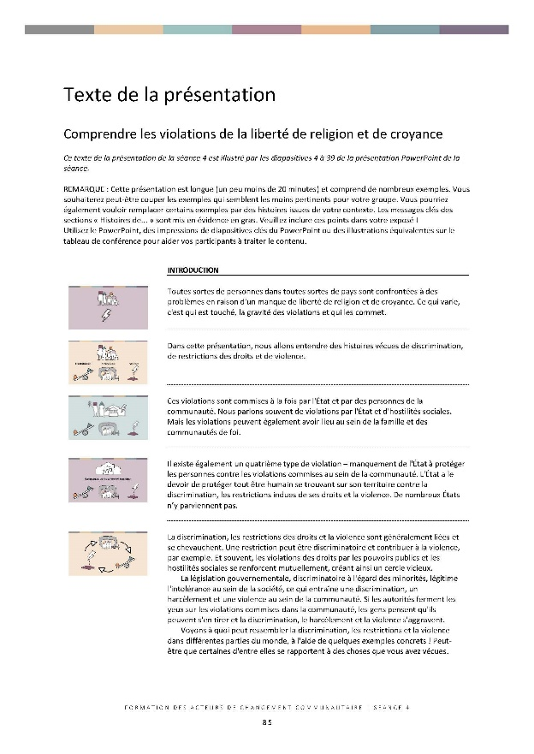

Texte de la présentation

Comprendre les violations de la liberté de religion et de croyance

Ce texte de la présentation de la séance 4 est illustré par les diapositives 4 à 39 de la présentation PowerPoint de la séance.

Remarque : Cette présentation est longue (un peu moins de 20 minutes) et comprend de nombreux exemples. Vous souhaiterez peut-être couper les exemples qui semblent les moins pertinents pour votre groupe. Vous pourriez également vouloir remplacer certains exemples par des histoires issues de votre contexte. Les messages clés des sections « Histoires de... » sont mis en évidence en gras. Veuillez inclure ces points dans votre exposé !
Utilisez le PowerPoint, des impressions de diapositives clés du PowerPoint ou des illustrations équivalentes sur le tableau de conférence pour aider vos participants à traiter le contenu.

 | INTRODUCTION
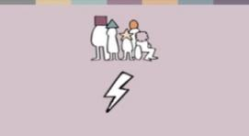 | Toutes sortes de personnes dans toutes sortes de pays sont confrontées à des problèmes en raison d'un manque de liberté de religion et de croyance. Ce qui varie, c'est qui est touché, la gravité des violations et qui les commet.
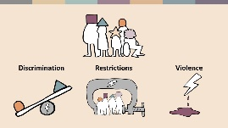 | Dans cette présentation, nous allons entendre des histoires vécues de discrimination, de restrictions des droits et de violence.
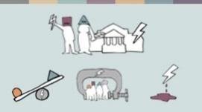 | Ces violations sont commises à la fois par l'État et par des personnes de la communauté. Nous parlons souvent de violations par l'État et d'hostilités sociales. Mais les violations peuvent également avoir lieu au sein de la famille et des communautés de foi.
 | Il existe également un quatrième type de violation – manquement de l'État à protéger les personnes contre les violations commises au sein de la communauté. L'État a le devoir de protéger tout être humain se trouvant sur son territoire contre la discrimination, les restrictions indues de ses droits et la violence. De nombreux États n’y parviennent pas.
La discrimination, les restrictions des droits et la violence sont généralement liées et se chevauchent. Une restriction peut être discriminatoire et contribuer à la violence, par exemple. Et souvent, les violations des droits par les pouvoirs publics et les hostilités sociales se renforcent mutuellement, créant ainsi un cercle vicieux.
La législation gouvernementale, discriminatoire à l'égard des minorités, légitime l'intolérance au sein de la société, ce qui entraîne une discrimination, un harcèlement et une violence au sein de la communauté. Si les autorités ferment les yeux sur les violations commises dans la communauté, les gens pensent qu'ils peuvent s'en tirer et la discrimination, le harcèlement et la violence s'aggravent.
Voyons à quoi peut ressembler la discrimination, les restrictions et la violence dans différentes parties du monde, à l'aide de quelques exemples concrets ! Peut-être que certaines d'entre elles se rapportent à des choses que vous avez vécues.

 | HISTOIRES DE DISCRIMINATION
La discrimination est très courante et touche tous les domaines de la vie.
Le révérend Kumar est un pasteur dans une région rurale du Sri Lanka. Sa famille a été victime de discrimination de la part de la communauté à majorité bouddhiste de son village. Des enseignants et des camarades de classe ont malmené ses enfants, et l'électricité et l'eau de la famille ont été coupées sous prétexte que leur maison était un lieu de culte illégal.

Certains gouvernements pratiquent la discrimination dans l'allocation des finances publiques – par exemple en investissant beaucoup moins dans les infrastructures, la santé ou l'éducation dans les zones minoritaires. Cela peut créer des risques de tensions communautaires et d'instabilité politique à long terme.
La discrimination peut également se manifester dans le fonctionnement des institutions. Par exemple, les écoliers peuvent être confrontés à la discrimination, à la participation forcée à des activités religieuses confessionnelles ou à des manuels scolaires qui dénigrent leur communauté. Dans de rares cas, des groupes se voient refuser l'accès à l'éducation – les bahá’ís ne sont pas autorisés à fréquenter l'université en Iran.

 | HISTOIRES DE RESTRICTION ET DE DISCRIMINATION
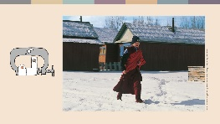 | De nombreux types de lois créent des restrictions qui entraînent directement ou indirectement une discrimination. Les règlements de planification, qui peuvent sembler neutres, constituent un obstacle courant empêchant les minorités de construire des lieux de culte.  En Russie, toute une série de minorités ont été confrontées à des difficultés – par exemple, des autorisations non accordées, des baux municipaux résiliés après le début de la construction ou des démolitions.
 | Les lois régissant l'enregistrement des communautés religieuses peuvent également être restrictives et discriminatoires. Le gouvernement algérien exige que tous les groupes, religieux ou autres, s'enregistrent en tant qu'association avant de pouvoir mener des activités. La petite communauté ahmadie n'a pas obtenu d'enregistrement. À la fin de l'année 2020, il y avait 220 affaires judiciaires contre des membres de la communauté accusés de délits tels que la tenue de prières dans des lieux non autorisés.
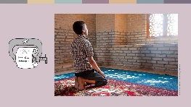 | Certains gouvernements restreignent également les pratiques religieuses des communautés majoritaires. En 2020, des fonctionnaires de la région de Lebap, au Turkménistan, ont ordonné aux employés de l'État, tels que les enseignants et les infirmières, de ne pas assister aux prières du vendredi et les ont menacés de licenciement s'ils étaient vus dans les mosquées.
Voyons deux autres types de lois qui peuvent créer des restrictions : Le statut personnel et les lois sur le blasphème ou l'apostasie.

lLE STATUT PERSONNEL
Les lois tant laïques que religieuses qui régissent le mariage, le divorce, l'héritage et la garde des enfants peuvent restreindre les droits et entraîner des discriminations.

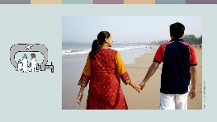 | En Inde, la loi laïque sur les mariages spéciaux exige que les couples interconfessionnels avertissent un magistrat 30 jours avant le mariage. Le magistrat examine la demande et envoie un avis aux familles du couple. De nombreux couples risquent ainsi de subir des violences fondées sur l'honneur.
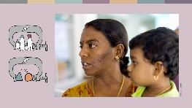 | Revathi Massosai est Malaisienne. Elle est née de parents musulmans mais a été élevée hindoue par sa grand-mère hindoue. Un tribunal religieux a envoyé Revathi dans un centre de rééducation islamique pendant 6 mois pour avoir épousé un hindou et refusé de revenir à l'islam.
Parfois, les lois religieuses sur la famille et l'apostasie rendent les minorités vulnérables aux attaques criminelles.
Chaque année, au Pakistan, des centaines de jeunes filles hindoues et chrétiennes sont victimes d'enlèvement, de conversion et mariage forcés. C'est ce qui est arrivé à Maira Shahbaz lorsqu'elle avait 14 ans. Ses parents ont saisi la justice pour la récupérer, mais il est interdit de quitter l'islam au Pakistan et les parents chrétiens ne peuvent pas avoir la garde d'enfants musulmans. La Haute Cour a donc décidé qu'elle devait être rendue à son ravisseur. Deux semaines plus tard, Maira s'est échappée. Elle vit cachée et se bat pour que son mariage soit annulé et que son statut juridique redevienne chrétien.

LOIS SUR LE BLASPHÈME ET L'APOSTASIE
Les lois sur le blasphème et l'apostasie (quitter sa religion) sont souvent justifiées par le souci de maintenir l'harmonie. Cependant, ces lois peuvent avoir l'effet inverse. Dans certains pays, les lois sont utilisées à mauvais escient, de fausses accusations étant utilisées pour des vendettas personnelles. Mais les lois elles-mêmes restreignent souvent les discours et les comportements d'une manière qui compromet la liberté de religion et de croyance, en particulier pour les personnes dont les croyances ne plaisent pas à l'État ou à la communauté majoritaire.
Les ahmadis, qui croient en un prophète après Mahomet, les athées et les personnes qui critiquent l'État ou les détenteurs du pouvoir religieux sont souvent en danger, mais tout le monde peut devenir une victime.

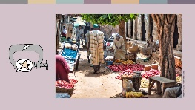 | En 2020, un tribunal religieux du nord du Nigeria a condamné un garçon musulman de 12 ans à 10 ans de prison après l'avoir accusé d'avoir insulté le prophète. Sa condamnation a été annulée par une cour d'appel laïque en 2021, mais le risque d'attaques de représailles fait qu'il n'est pas sûr pour sa famille de vivre dans la région.
 | Selon le droit international, le discours qui devrait être interdit est l'incitation à la violence. Au lieu de mettre fin à la violence, les lois sur le blasphème et l'apostasie tendent à l'encourager en soutenant l'idée que les personnes qui expriment pacifiquement des croyances que la majorité n'aime pas doivent être punies.
SUIVI ET CONTRÔLE DE L'ÉTAT
Un autre domaine d'activité de l'État qui crée des restrictions est la surveillance, le suivi et le contrôle par le gouvernement des activités et des finances des communautés religieuses. Par exemple, certaines églises au Sri Lanka font état d'une surveillance par les autorités de l'État. Cette situation s'inscrit dans une tendance plus large de réduction de l'espace de la société civile.
La surveillance n'est nulle part aussi extrême que dans l'ouest de la Chine, où une technologie de reconnaissance faciale a été mise au point pour permettre aux caméras de sécurité d'identifier les membres de la minorité ouïgoure, majoritairement musulmane, et d'informer la police de leur localisation.

RESTRICTIONS SOCIETALES
Les droits peuvent également être restreints au sein des familles, des groupes confessionnels ou de la communauté plus large. Cela affecte souvent différemment les hommes et les femmes. Les femmes se voient souvent refuser des opportunités, par exemple celle d'étudier la théologie, et leur comportement et leur pratique religieuse peuvent faire l'objet d'un contrôle familial ou communautaire pour des motifs religieux.
Les sociétés majoritaires restreignent souvent l'expression religieuse des femmes issues de minorités, par exemple en les poussant à cacher leur identité religieuse pour obtenir un emploi.

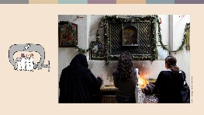 | Maria est une jeune chrétienne qui vit en Égypte. Lorsqu'elle a obtenu son diplôme universitaire, on lui a proposé un emploi dans une banque, mais on lui a dit que si elle l'acceptait, elle devrait porter un hijab. Maria trouvait injuste de devoir faire semblant d'avoir une identité religieuse différente et a donc refusé l'emploi.

 | HISTOIRES DE VIOLENCE
Passons à la réflexion sur la violence. Les discours et les crimes haineux font partie des formes de violence les plus courantes. Les lieux de culte et les personnes qui les fréquentent sont particulièrement vulnérables aux crimes haineux.
Au Brésil, les adeptes des religions traditionnelles afro-brésiliennes sont confrontés à de violentes attaques de la part de voisins chrétiens néo-pentecôtistes qui considèrent leur religion comme démoniaque. Le père Marcio, prêtre de la religion Candomblé, a signalé plus de 20 attaques contre son temple. La police n'a pris aucune mesure.

Une fois encore, les femmes et les hommes ont tendance à être affectés différemment.
Les femmes musulmanes en Suède, en particulier celles qui portent des vêtements religieux, comme le hijab, sont plus susceptibles de subir des crimes haineux commis par des inconnus dans des espaces publics, tandis que les hommes musulmans sont plus susceptibles de subir des crimes haineux de la part des voisins ou des collègues.

 | Dans de nombreux endroits, la pandémie de corona virus a renforcé les schémas existants de discrimination et de haine. Les musulmans d'Inde ont été accusés de mener un jihad corona lorsque le virus s’est répandu après une fête religieuse musulmane. Ahmed Shaikh est un vendeur ambulant musulman qui se bat pour gagner sa vie. En avril 2020, une bande de nationalistes hindous lui a dit de remballer son étal et de partir sous prétexte que les musulmans conspiraient pour propager la corona. Ahmed s’est défendu, mais a été sévèrement battu à coups de bâton. Il a tenté de porter plainte auprès de la police, qui a refusé d'enregistrer l'affaire, affirmant que la vente ambulante était illégale.
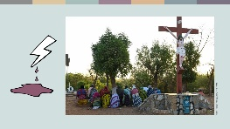 | Les formes les plus extrêmes de violation de la communauté sont la violence communautaire et les attaques terroristes.  Le pasteur Samuel est originaire du nord du Burkina Faso. Le pays a une tradition de tolérance religieuse que les groupes terroristes mettent à mal. En 2019, les attaques contre les églises font désormais partie de leur stratégie. Le pasteur Samuel vit désormais dans un camp de personnes déplacées à l'intérieur du pays.  « Ces attaques ont brisé la vie de notre peuple. Nous sommes remplis de douleur », déclare-t-il.  Les attaques terroristes se sont intensifiées depuis 2019, touchant tout le monde, avec plus d'un million de personnes déplacées.

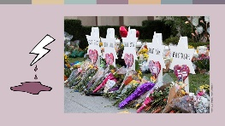 | Bien que les groupes terroristes liés à l'Islam dominent les statistiques mondiales, il existe de nombreux contextes nationaux où d'autres groupes représentent une plus grande menace.  Les services de sécurité de certains pays occidentaux considèrent les extrémistes d'extrême droite comme la plus grande menace terroriste intérieure. Ces groupes ciblent les minorités. En 2018, onze personnes ont été tuées dans une mosquée à Pittsburgh, aux États-Unis, et 51 personnes ont été tuées dans une mosquée à Christchurch, en Nouvelle-Zélande, en 2019.
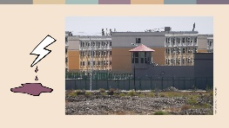 | La violence exercée par la police, les services de sécurité ou l'armée, ou par des bandes armées engagées par l'État, peut viser des individus ou des communautés entières. La situation des Ouïghours dans l'ouest de la Chine illustre à quel point la violence gouvernementale peut devenir extrême. Les femmes ouïghoures ont été soumises à des stérilisations et à des contraceptions forcées, ce qui a entraîné une baisse massive des taux de natalité, et environ 1,8 million d’Ouïghours ont été envoyés dans des camps de rééducation pour des raisons telles que le port du hijab ou de la barbe. On signale des cas de torture et de viol dans ces camps, où les détenus sont privés de leur langue et de leur religion et endoctrinés dans l'idéologie de l'État. Le gouvernement chinois prétend que ces camps sont des centres d'éducation volontaires.
 | RESPONSABILITES ET MANQUEMENT DES GOUVERNEMENTS
 | Jetons un dernier coup d'œil aux manquements du gouvernement à protéger les gens. Les gouvernements ont la responsabilité de protéger les droits de l'Homme. Lorsqu'ils ne le font pas, la discrimination et la violence ont tendance à s'intensifier, mais une action policière efficace dans des cas individuels peut contribuer à mettre fin aux violations.
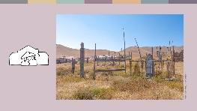 | En 2017, une vieille femme qui s'était convertie de l'islam au christianisme est morte dans le sud du Kirghizistan. Lorsque sa fille a tenté de l'enterrer au cimetière municipal, un groupe dirigé par l'imam local a violemment protesté. Le corps a été déterré à plusieurs reprises jusqu'à ce que l'attention du public fasse réagir les autorités. Les auteurs ont été inculpés et, après cela, les voix radicales contre les convertis sont devenues moins fréquentes.
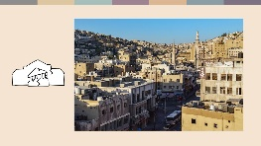 | Les autorités n'interviennent souvent pas en cas de violations au sein des familles ou des communautés religieuses. Nadia, une étudiante universitaire chrétienne de 22 ans en Jordanie, est tombée amoureuse d'un camarade de classe musulman. Lorsque sa famille l'a découvert, celle-ci a refusé de la laisser quitter la maison et l'a torturée. Nadia a réussi à s'enfuir, mais deux mois plus tard, son père l'a retrouvée et l'a tuée. Le tribunal a considéré que ses motifs fondés sur l’« honneur » constituaient une circonstance atténuante et ne l'a pas envoyé en prison.

CONCLUSION
Dans cette présentation, nous avons examiné les discriminations, les restrictions et les violences commises par les gouvernements et par les personnes au sein de la communauté. Nous avons également observé le manquement des États à protéger les personnes.
A partir des histoires que nous avons entendues, nous pouvons tirer plusieurs conclusions :

- Les violations se produisent dans toutes sortes de pays et touchent des personnes de toutes religions et croyances. Ce qui varie d'un contexte à l'autre, c'est l'identité des personnes touchées, l'ampleur, la fréquence et la gravité des violations et la mesure dans laquelle le gouvernement est impliqué dans leur perpétration.

- De nombreux types de lois et de politiques gouvernementales peuvent contribuer aux violations.

- En général, ce sont les minorités qui sont le plus gravement touchées, ainsi que ceux qui pensent différemment au sein des majorités. Mais les communautés majoritaires peuvent également être touchées par les violations, notamment par la violence terroriste.

- Les histoires que nous avons entendues illustrent la manière dont les violations de la liberté de religion et de croyance impliquent généralement des violations d'autres droits – par exemple le droit à l'éducation, au mariage ou au droit à la vie. Nombreuses parmi ces histoires illustrent à quel point les hommes et les femmes peuvent être affectés différemment, partant des crimes haineux aux mariages forcés en passant par les crimes d'honneur ou la stérilisation forcée.

- Et plusieurs des histoires que nous avons entendues illustrent comment les violations au sein de la communauté, les manquements du gouvernement et les violations du gouvernement se renforcent mutuellement, créant un cercle vicieux.

Les violations de la liberté de religion et de croyance entraînent d'énormes souffrances personnelles pour les gens ordinaires. Elles déstabilisent également la société. Finalement, tout le monde souffre de l'insécurité et de l'impact économique et social.
Qui que nous soyons ou quelle que soit la communauté religieuse à laquelle nous appartenons, nous avons beaucoup à gagner à ce que la liberté de religion et de croyance soit respectée pour tous dans notre propre pays. Et nous avons tous des coreligionnaires qui vivent en tant que minorités dans d'autres pays et qui souhaitent désespérément y voir l'égalité des droits. L'égalité des droits pour tous, partout, créerait un monde plus heureux et plus sûr pour nous tous.

Sources locales
The Guardian, https://www.theguardian.com/world/2013/feb/27/bahai-student-expelled-iranian-university
Forum 18, https://www.forum18.org/archive.php?article_id=2508
US State Dept., https://www.state.gov/reports/2020-report-on-international-religious-freedom/algeria/
Forum 18, https://www.forum18.org/archive.php?article_id=2555
The Leaflet, https://www.theleaflet.in/india-needs-to-overhaul-laws-on-interfaith-marriage-and-religious-conversion/
Forum Asia, https://www.forum-asia.org/?p=7086
Parlement Britannique, https://edm.parliament.uk/early-day-motion/57474/maira-shahbaz-and-child-abduction-forced-conversion-and-marriage-in-pakistan
BBC news, https://www.bbc.com/news/world-africa-55756834
Sources locales
New York Times, https://www.nytimes.com/2019/04/14/technology/china-surveillance-artificial-intelligence-racial-profiling.html
Source: Maria, dont le prénom a été change pour des raisons de sécurité
RioOnWatch, https://rioonwatch.org/?p=40117
le conseil National Suedois pour la Prevention des Crimes, https://www.bra.se/om-bra/nytt-fran-bra/arkiv/press/2021-03-31-islamofobiska-hatbrott-yttrar-sig-i-manga-olika-former.html
Sabrang Indie, https://sabrangindia.in/article/stop-targeting-discriminating-against-and-attacking-vendors-and-hawkers-national-hawker
Open Doors GB, https://www.opendoorsuk.org/persecution/world-watch-list/burkina-faso
The Guardian, https://www.theguardian.com/world/2020/sep/04/muslim-minority-teacher-50-tells-of-forced-sterilisation-in-xinjiang-china
Forum 18, https://www.forum18.org/archive.php?article_id=2248
Sources locales

